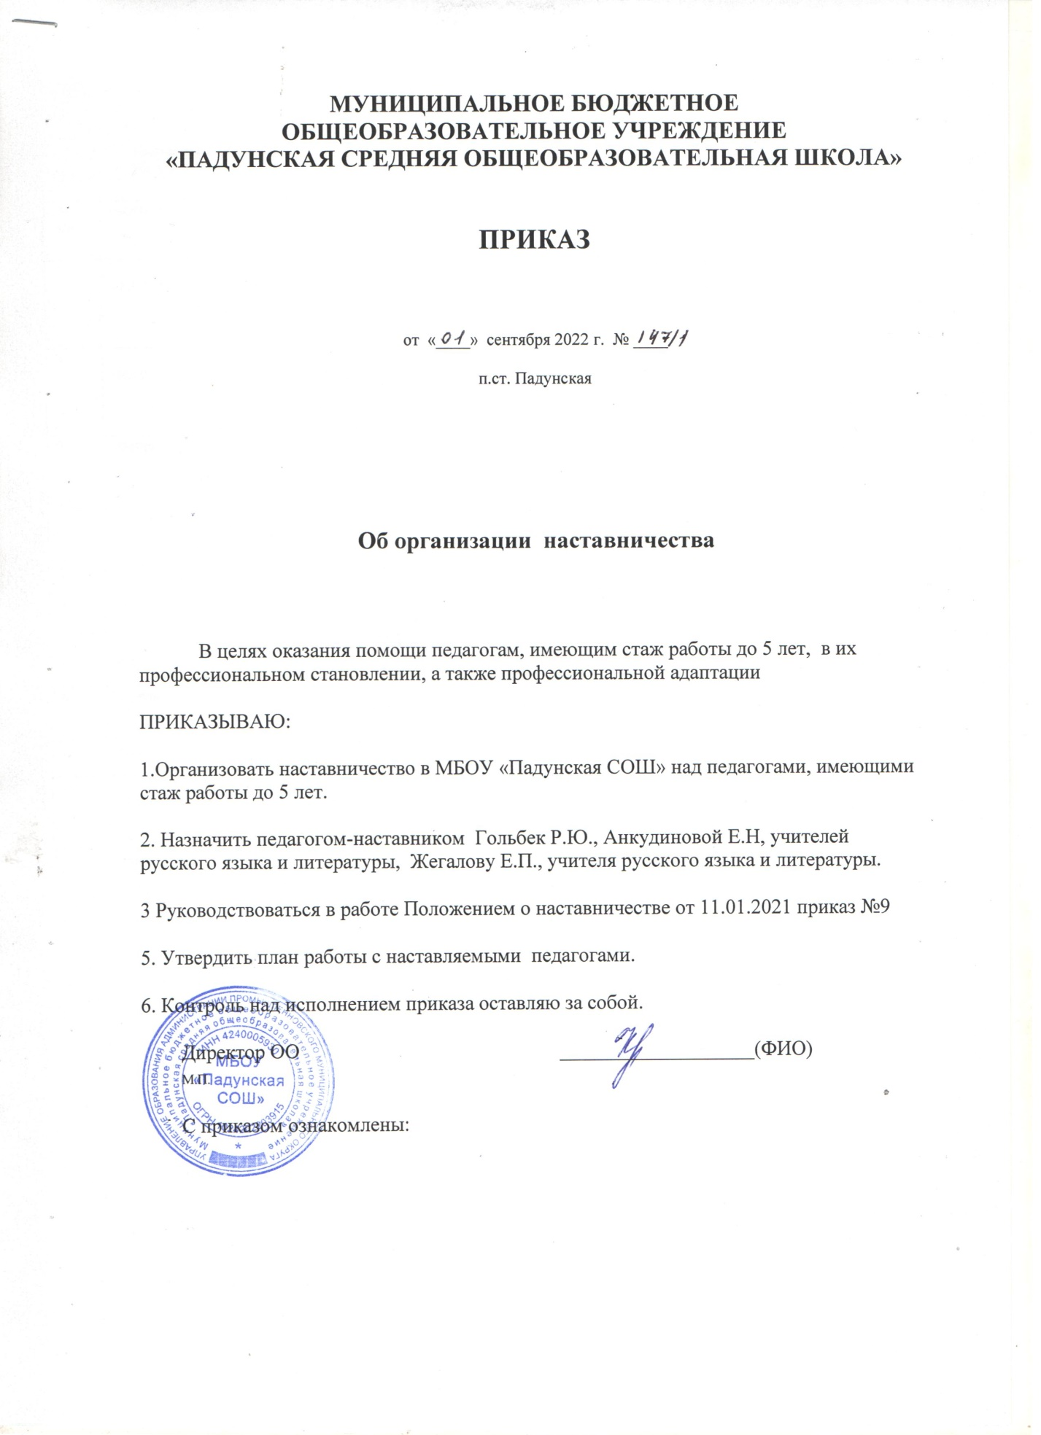

МУНИЦИПАЛЬНОЕ БЮДЖЕТНОЕ
ОБЩЕОБРАЗОВАТЕЛЬНОЕ УЧРЕЖДЕНИЕ
«ПАДУНСКАЯ СРЕДНЯЯ ОБЩЕОБРАЗОВАТЕЛЬНАЯ ШКОЛА»

ПРИКАЗ

от «____» сентября 2022 г. № ____
п.ст. Падунская

Об организации наставничества

В целях оказания помощи педагогам, имеющим стаж работы до 5 лет, в их профессиональном становлении, а также профессиональной адаптации
ПРИКАЗЫВАЮ:
1.Организовать наставничество в МБОУ «Падунская СОШ» над педагогами, имеющими стаж работы до 5 лет.
2. Назначить педагогом-наставником Гольбек Р.Ю., Анкудиновой Е.Н, учителей русского языка и литературы, Жегалову Е.П., учителя русского языка и литературы.
3 Руководствоваться в работе Положением о наставничестве от 11.01.2021 приказ №9
5. Утвердить план работы с наставляемыми педагогами.
6. Контроль над исполнением приказа оставляю за собой.
Директор ОО ___________________(ФИО)
М.П.

С приказом ознакомлены:

План работы наставника и наставляемого

Наставник: Жегалова Е.П.
Наставляемые: Гольбек Регина Юрьевна, Анкудинова Елена Николаевна

№  п/п | сроки | Тема обсуждения
1 | Сентябрь | Оказание помощи в корректировке календарно-тематического планирования по предмету и составление плана в закрепленных классах;  - Проведение инструктажа по оформлению классного журнала, журналов индивидуально-групповых, факультативных и кружковых занятий
2 | октябрь | - Выбор-корректировка темы по самообразованию;  - Участие в разработке (доработке) учебно-дидактических материалов;  - Участие в оформлении учебного кабинета;  - Практическое занятие: «Как работать с дневниками и тетрадями учащихся. Выполнение единых требований к ведению дневников и тетрадей»
3 | ноябрь | - Участие в заседании методического объединения;  - Знакомство с методикой подготовки учащихся к конкурсам, олимпиадам по предмету.  - Подбор литературы по теме самообразования, с использованием образовательных ресурсов Интернета  - Знакомство с условиями аттестации на 1 квалификационную категорию
4 | декабрь | - Общие вопросы методики проведения внеурочных мероприятий по предмету с учащимися  - Изучение основ исследовательской деятельности с учащимися по предмету  - Анализ работы за первое полугодие
5 | Январь | - Участие в заседании методического объединения  - Занятие «Современные образовательные технологии в учебном процессе»
6 | Февраль | - Общие положения портфолио ученика  - Структура содержания и порядок ведения портфолио  - Оценивание материалов портфолио
7 | март | - Участие в заседании ШМО (выступление по теме самообразования)  - Проведение внеклассного мероприятия по предмету с учащимися
8 | апрель | - Практикум «Анализ урока. Виды анализа урока»  - Практикум «Анализ различных стилей педагогического общения (авторитарный, либерально-попустительский, демократический)
9 | май | - Отчет молодого специалиста о проделанной работе  - Оказание помощи в составлении личной карты самообразования молодого учителя на следующий учебный год
10 | В течение года | Совместная разработка системы уроков по теме или отдельного урока, консультации по волнующим вопроса с психологом, наставником, администрацией, участие в Педагогических советах, методических совещаниях, посещение уроков опытных учителей, регулярное ознакомление с педагогической и методической литературой, участие в работе временных творческих групп

